Web高级编程大作业报告模板

封面（使用课程设计报告封面）
纸张（16开）

目录

1. 系统分析
1.1 需求概述
1.2 用例分析与描述
1.2.1 用例分析
1.2.2 用例描述
2. 系统设计
2.1 多层结构设计
2.2 问题域设计
2.3 持久化设计
2.4 界面设计
3. 系统实现
3.1 表达层
3.2 业务层
3.3 持久化层
4. 系统测试
4.1 单元测试
4.2 功能测试
4.3 性能测试（可选）
5. 总结与体会

字体说明：中文宋体、英文Times New Roman

1级标题 四号加粗
2级标题 小四加粗
3级标题 五号加粗
正文 五号
图号：[章节号]-[序号] [说明]，小五，位于图的下方，例如：图 1-5 用例图
表号：[章节号]-[序号] [说明]，小五，位于表的上方，例如：表 1-5 宠物表

1 系统分析

1.1 需求概述
项目背景：
学校课程主要采取助教配合的管理制度。助教主要职责是通过与任课老师的积极配合来保证教学工作的顺利进行。助教有义务积极主动地解决在教学中出现的有可能影响教学工作正常进行的各项事宜，时刻关注学员的动向。如：学生出勤情况、学生的情绪变化、意外事故的发生及对学生深入有效的了解等等。

需求说明：
要求列表：
- 助教选聘：发布助教岗位信息，进行助教选拔。
- 作业批改：助教将作业、实验等批改成绩录入系统，并汇报作业情况。
- 助教考核：对助教的工作进行考核。
- 报表分析：系统自动生成各类报表与成绩分析结果。

1.2 用例分析与描述

1.2.1 用例图

1.2.2 用例描述

用例名称：录入系统
描述：助教将作业、实验等批改成绩录入系统
标识符:uc1
优先级：A(高)
角色: 助教
前置条件：助教已经登录系统，并具有录入系统权限
主事件流:
- 助教登录账号并验证密码
- 系统自动检验密码
A1：密码错误
- .系统显示密码错误的提示信息
- .返回主事件流第1步
3. 助教选择“录入系统”选项，用例开始
4. 助教填写要录入的信息，并提交
5．助教完成录入系统
6. 助教退出系统
7. 用例结束
其他事件流：
A1：输入密码时错误
（1）系统显示密码错误的提示信息
后置条件：用户成功将信息录入系统
特殊需求：

用例名称：生成报表
描述：助教点击生成报表，系统自动生成各类报表与成绩分析结果
标识符:uc1
优先级：A(高)
角色: 助教，系统
前置条件：助教已经将成绩录入成功
主事件流:
1.助教登录账号并验证密码
2.系统自动检验密码
A1：密码错误
- .系统显示密码错误的提示信息
- .返回主事件流第1步
3. 助教选择“生成报表”选项，用例开始
4. 生成报表成功
5．下载报表
6. 助教退出系统
7. 用例结束
其他事件流：
A1：输入密码时错误
（1）系统显示密码错误的提示信息
后置条件：用户成功将信息录入系统
特殊需求：

2 系统设计

2.1 多层结构设计

我们将助教选聘系统分为三部分:表达层，服务层，仓库层。
从表达层来看：我们准备使用html技术，工厂模式 ，servlet技术，jsp技术等。
我们的表达层有登录页面，注册页面，游客页面，助教管理页面，老师管理页面，在游客页面中，有岗位信息页面，在助教管理页面中，有个人信息页面，批改作业页面，信息报表页面，数据分析页面，作业评价页面。
从服务层来看，我们准备使用jdbc技术，mybatis技术，javabean等。我们用model包存模板，各种bean，用controller包存jdbc的各种逻辑。
从仓库层来看，准备使用jdbc技术，ibatis技术等。

组件图：

助教：作业列表控制器，个人作业控制器
批改作业服务
老师仓库，助教仓库，作业仓库，学生仓库，账号仓库

老师：发布岗位信息控制器，考核助教控制器，分析报表控制器。
发布岗位服务
老师仓库，助教仓库，学生仓库，账号仓库就
考核助教服务
助教仓库，作业仓库，学生仓库
分析报表服务
助教仓库，作业仓库，学生仓库

学生：选聘助教控制器
选聘助教服务
学生仓库，账号仓库，老师仓库

2.2 问题域设计

2.2.1 域模型设计

系统中的实体有：老师，学生，游客，助教，成绩单，班级作业，个人作业，账号，选聘助教，批改作业。

2.2.2 Service接口设计

Service接口

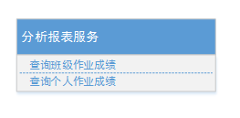

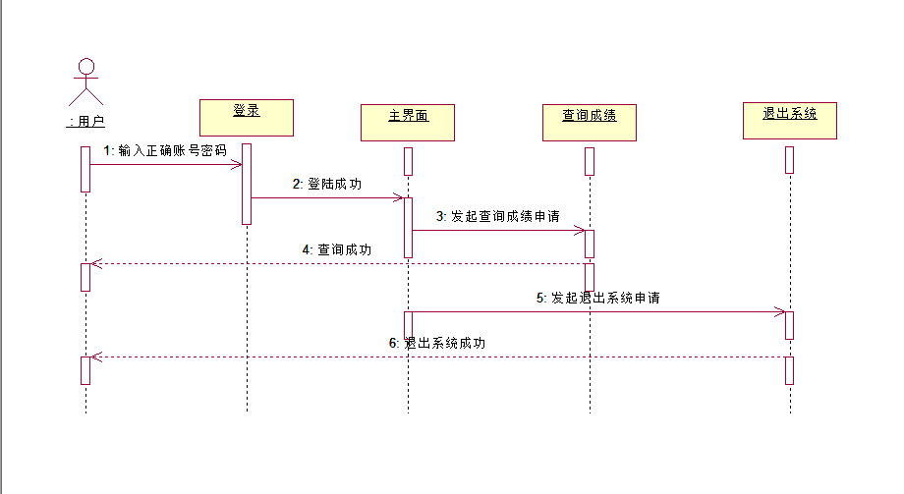

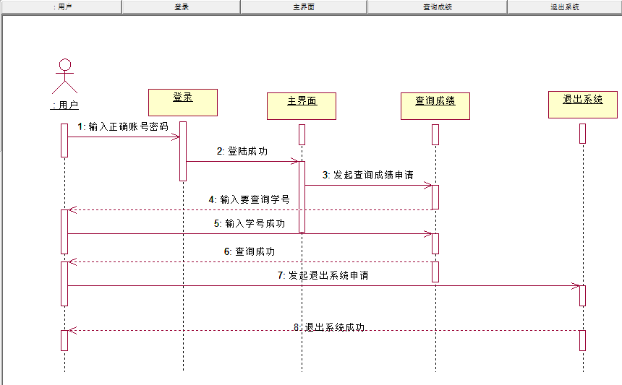

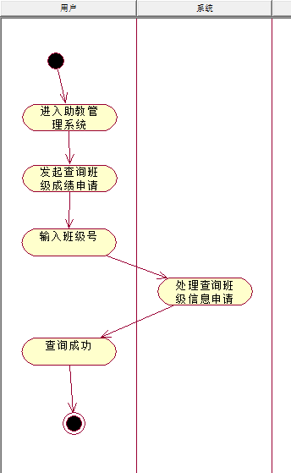

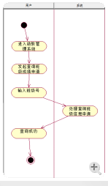
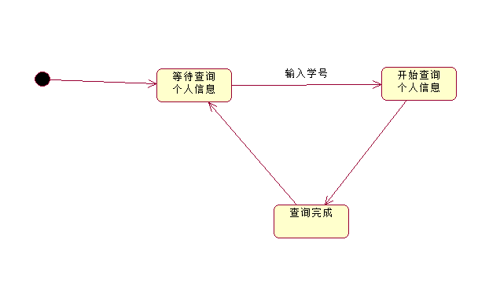

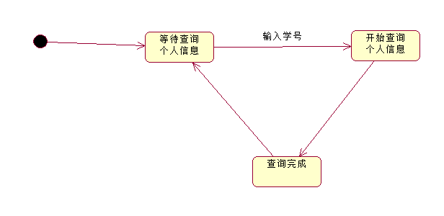

批改作业服务 接口 ：查询班级作业，查询个人作业，修改个人作业成绩
发布岗位服务 接口：查询助教人员信息
老师仓库，助教仓库，学生仓库，账号仓库
考核助教服务 接口：查询班级作业成绩
助教仓库，作业仓库，学生仓库
分析报表服务 查询班级作业成绩 查询个人作业成绩
助教仓库，作业仓库，学生仓库

2.3 持久化设计

2.3.1 数据库设计
数据库设计：
逻辑结构设计：助教（学号，姓名，，性别，教导班级，所属老师，老师评分，效绩）
作业表（编号，作业号，学号，班级，成绩）
学生（学号，姓名，性别，班级）
老师（工号，姓名，性别，班级）
账号（账号，密码，级别）
表2. 1助教信息表
字段 | 类型 | 描述
Student_num | Varchar（10） | 学号
Name | Varchar（10） | 姓名
Sex | Varchar（2） | 性别
Class | Varchar（30） | 教导班级
Teacher | Varchar（50） | 所属老师
Grade | Varchar(100) | 老师评分
Performance | Varchar(100) | 效绩

表2. 2作业表
字段 | 类型 | 描述
Num | Varchar（10） | 编号
Operation_num | Varchar（10） | 作业号
Student_num | Varchar（10） | 学号
Class | Varchar（30） | 班级
Grade | Varchar（100） | 成绩

表2. 3学生信息表
字段 | 类型 | 描述
Student_num | Varchar（10） | 学号
name | Varchar（10） | 姓名
Sex | Varchar（2） | 性别
Class | Varchar（30） | 班级

表2. 4教师信息表
字段 | 类型 | 描述
Teacher_num | Varchar（10） | 工号
name | Varchar（10） | 姓名
Sex | Varchar（2） | 性别
Class | Varchar（30） | 班级

表2.4 账号表
字段 | 类型 | 描述
Account_num | Varchar（10） | 账号
Password | Varchar（10） | 密码
Level | Varchar（5） | 级别

2.3.2 数据访问设计
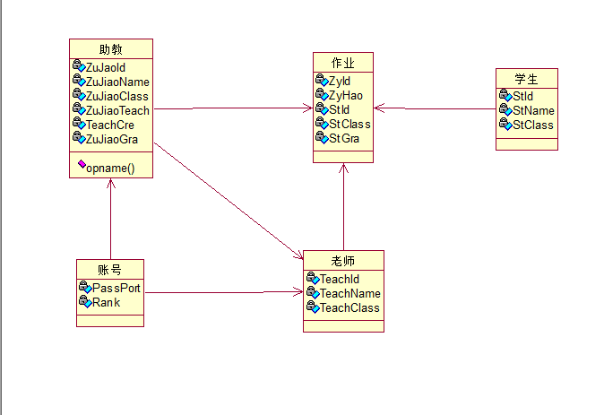

2.4.2 页面设计
点击个人信息会跳转到个人信息界面
点击批改作业会跳转到批改作业界面对作业进行批改
点击信息报表会跳转到信息报表界面查看报表
点击数据分析会跳转到数据分析界面查看数据分析

点击作业评价会跳转到作业评价界面查看作业评价

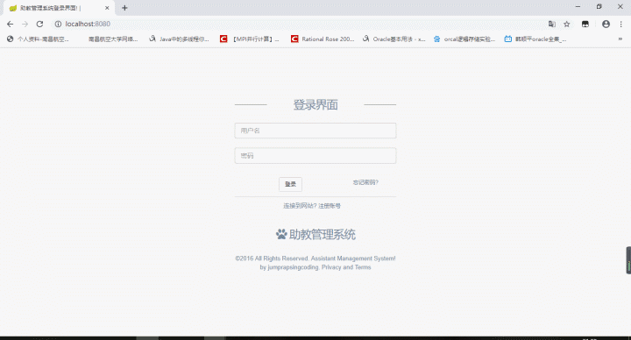

图1 登录界面

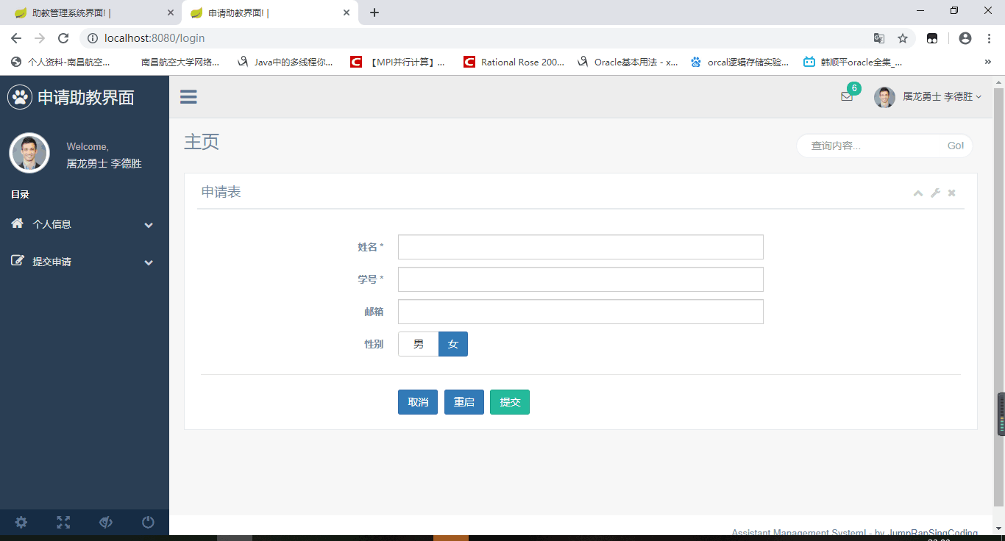

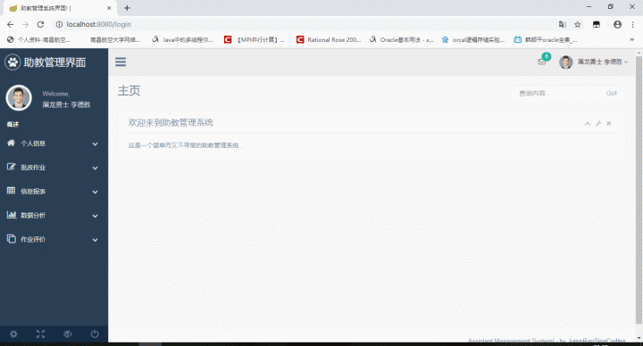
图2 助教管理界面

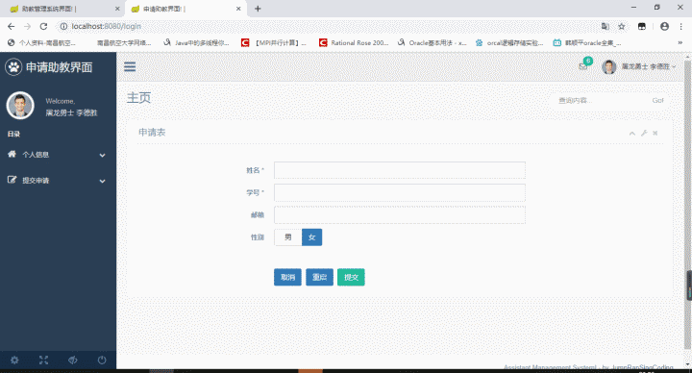

3 系统实现

3.1 系统开发环境
给出页面设计及其操作流程。
A copy of the Spring runtime library jar file is provided with the sample application along with some of the other required jar files. The developer will need to obtain the following tools externally, all of which are freely available:
- Java SDK 1.5.x
- Ant 1.7.x
- Tomcat 5.x.x, or some other web application container
- JUnit 4.4 - needed to run the tests
- (Optional) MySQL 5.x with MySQL Connector/J 5.x

3.2 表达层
给出表达层文件结构，配置说明，并阐述个人模块内表达层的实现过程（含html、css、js、controller等，如有拦截器、配置类、校验类也一并说明）。
The PetClinic web application is configured via the following files:
- war/WEB-INF/web.xml: the web application configuration file.
- war/WEB-INF/petclinic-servlet.xml: configures the petclinic dispatcher servlet and the other controllers and forms that it uses. The beans defined in this file reference the Business/Persistence Layer beans defined in applicationContext-*.xml.
- war/WEB-INF/classes/messages*.properties: configures the definition of internationalizable message resources.

Presentation Layer classes
- org.springframework.samples.petclinic.web.ClinicController
is an annotation-driven, POJO MultiActionController that is used to handle simple display-oriented URLs.
- org.springframework.samples.petclinic.web.FindOwnersForm
is an annotation-driven, POJO Form controller that is used to search for Owners by last name.
- org.springframework.samples.petclinic.web.AddOwnerForm
is an annotation-driven, POJO Form controller that is used to add a new Owner to the system.
- org.springframework.samples.petclinic.web.EditOwnerForm
is an annotation-driven, POJO Form controller that is used to edit an existing Owner. A copy of the existing Owner is used for editing.
- org.springframework.samples.petclinic.web.AddPetForm
is an annotation-driven, POJO Form controller that is used to add a new Pet to an existing Owner.
- org.springframework.samples.petclinic.web.EditPetForm
is an annotation-driven, POJO Form controller that is used to edit an existing Pet. A copy of the existing Pet is used for editing.
- org.springframework.samples.petclinic.web.AddVisitForm
is an annotation-driven, POJO Form controller that is used to add a new Visit to an existing Pet.

3.3 业务层
给出业务层文件结构，配置说明，并阐述个人模块内业务层的实现过程（含Service接口及其实现类等，如有Aspect类、日志类、自添加功能类也一并说明）。
The Business Layer consists of a number of basic JavaBean classes representing the application domain objects and associated validation objects that are used by the Presentation Layer. The validation objects used in PetClinic are all implementations of the org.springframework.validation.Validator interface.
- org.springframework.samples.petclinic.Entity is a simple JavaBean superclass used for all persistable objects.
- org.springframework.samples.petclinic.NamedEntity is an extension of Entity that adds a name property.
- org.springframework.samples.petclinic.Specialty is an extension of NamedEntity.
- org.springframework.samples.petclinic.PetType is an extension of NamedEntity.
- org.springframework.samples.petclinic.Person is an extension of Entity that provides a superclass for all objects that implement the notion of a person.
- org.springframework.samples.petclinic.Vet is an extension of Person that implements a veterinarian. It holds a List of specialties that the Vet is capable of.
- org.springframework.samples.petclinic.Owner is an extension of Person that implements a pet owner. It holds a List of pets owned.
- org.springframework.samples.petclinic.Pet is an extension of NamedEntity that implements a pet. It holds a List of visits made concerning the pet.
- org.springframework.samples.petclinic.Visit is a simple JavaBean that implements the notion of a clinic visit for a pet.
- org.springframework.samples.petclinic.util.EntityUtils provides utility methods for handling entities.
- org.springframework.samples.petclinic.validation.OwnerValidator is a Spring Validator that verifies correct data entry for the Add and Edit Owner forms.
- org.springframework.samples.petclinic.validation.PetValidator is a Spring Validator that verifies correct data entry for the Add and Edit Pet forms.
- org.springframework.samples.petclinic.validation.VisitValidator is a Spring Validator that verifies correct data entry for the AddVisit form.

3.4 持久化层
给出业务层文件结构，数据库配置说明，并阐述个人模块内业务层的实现过程（含repository、类等，如有网络、文件访问类也一并说明）。
A Spring org.springframework.context.ApplicationContext object provides a map of user-defined JavaBeans that specify either a singleton object or the initial construction of prototype instances. These beans constitute the Business/Persistence Layer of PetClinic. The following beans are defined in all 3 versions (1 per access strategy) of the PetClinic war/WEB-INF/applicationContext-*.xml file:

- A PropertyPlaceholderConfigurer, which is configured via <context:property-placeholder … /> and is a singleton bean that replaces ${…} placeholders with values from a properties file, in this case, JDBC-related settings for the dataSource bean described below (see src/jdbc.properties).
- dataSource, which is a singleton bean that defines the implementation of the source of database connections used by the application.
- transactionManager, which is a singleton bean that defines the implementation of the transaction management strategy for the application.
- clinic, which is a singleton bean that defines the implementation of the Clinic interface that provides the primary Business Layer API of the application.

4 系统测试
给出测试用例，说明测试方法与测试过程，并阐述个人模块内单元测试与功能测试的完成过程（测试过程需截图，同时并给出测试结果）。

AbstractClinicTests and its subclasses benefit from the following services provided by the Spring TestContext Framework

- org.springframework.samples.petclinic.OwnerTests
is a simple JUnit 4 based TestCase that supports Business Rule #1.
- org.springframework.samples.petclinic.AbstractClinicTests
is a JUnit 4 based TestCase requiring a live database connection that is used to confirm correct operation of the database access objects in the various implementations of the Clinic interface. "AbstractClinicTests-context.xml" declares a common javax.sql.DataSource. Subclasses specify additional context locations which declare a org.springframework.transaction.PlatformTransactionManager and a concrete implementation of Clinic.
- AbstractClinicTests extends AbstractTransactionalJUnit4SpringContextTests, one of the valuable testing support classes provided by the Spring TestContext Framework found in the org.springframework.test.context package. The annotation-driven configuration used here represents best practice for integration tests with Spring. Note, however, that AbstractTransactionalJUnit4SpringContextTests serves only as a convenience for extension. For example, if you do not wish for your test classes to be tied to a Spring-specific class hierarchy, you may configure your tests with annotations such as @ContextConfiguration, @TestExecutionListeners, @Transactional, etc.

5 总结与体会
不少于1500字，说明系统的特色，分析系统的不足，给出今后的改进方向，最后谈谈自己的体会。

